**Escuela Normal de Educación Preescolar**

**Licenciatura en Educación Preescolar**

**Estrategias para la Exploración del Mundo Natural**

**Yixie Karelia Laguna Montañez**

**Andrea Abigail Guerrero Vigil**

**Núm. de Lista: 6 1B**

**02/Mayo/2021**

**“Tabla POE”**

**Unidad II: La construcción de conocimientos sobre la materia, energía y sus interacciones**

* En esta unidad de aprendizaje los estudiantes revisarán estrategias para la enseñanza de las ciencias, desarrollarán habilidades de predicción, observación y explicación para el aprendizaje de contenidos científicos y realizarán el análisis didáctico y científico de un tema para diseñar una secuencia didáctica.



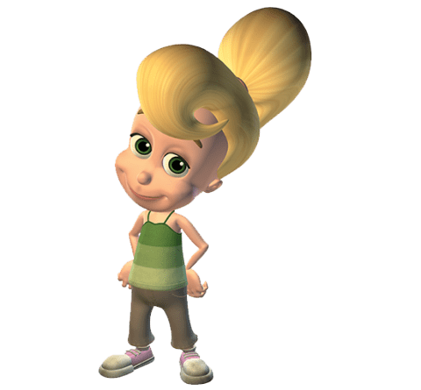

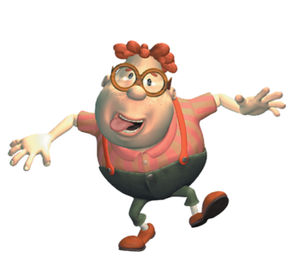

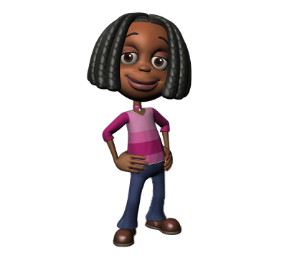

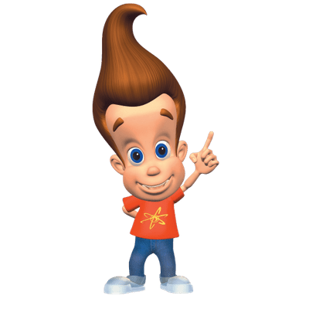

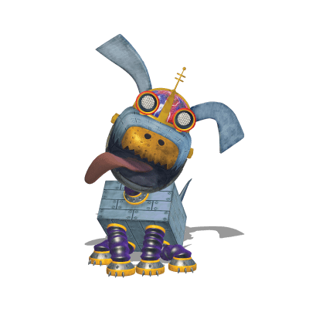

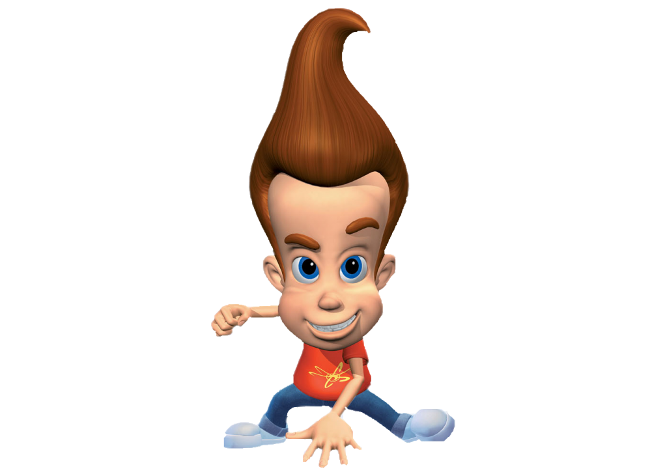

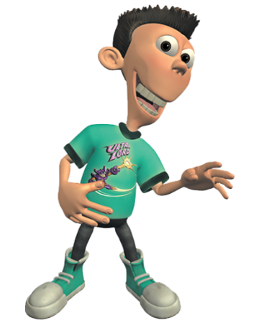

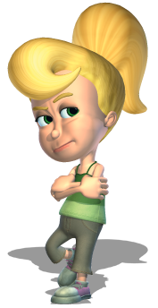

¿Qué es una tabla POE?

En plenaria el docente presenta una experiencia con la estrategia POE (predice, observa y explica), inicia con la pregunta ¿qué pasaría si…? Los estudiantes anotan en su cuaderno la predicción y procede a realizar la experiencia solicitando que todos observen lo que ocurre, el docente pide que escriban una explicación de lo que sucedió.

Por esta ocasión mi equipo y yo decidimos realizar un experimento llamado **Efecto Plata** el cual consiste en exponer un huevo al fuego y con su tizne al introducirlo al agua este de un color plata muy metálico.

**Materiales:**

* Un huevo
* Vaso de vidrio trasparente
* Una Vela
* Agua

Comenzamos…

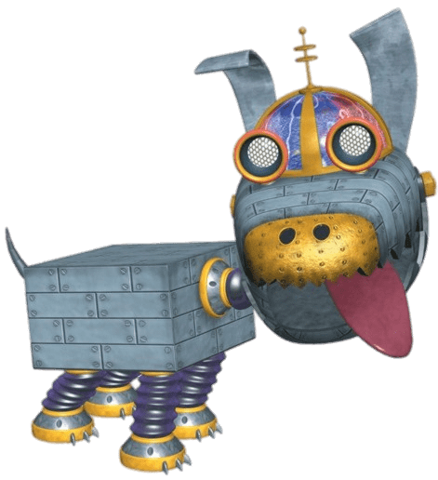

|  |  |  |  |
| --- | --- | --- | --- |
| **Experiencia** | **Predicción** | **Observación** | **Explicación** |
| *Al poner el huevo junto con la vela se tardo mucho es pintar de color negro, (la vela no ayudo mucho, su flama era muy pequeña).  *Se escuchaba como el huevo tronaba por dentro y cada vez se hacía más duro.  No tuvo suficiente tizne  El día estaba nublado y al entrar al contacto con el agua si se noto el cambio de color pero no fue tanto como se esperaba.  También al entrar al agua comenzaron a brotar muchas burbujas. | Se espera que al introducir el huevo en el agua este tome un aspecto metálico por sus partes previamente expuestas al fuego. | Comenzamos exponiendo el huevo con el fuego, lo cual provoca que el calor hiciera una capa de tizne y tomara un color negro, fue algo tarado y durante este proceso el huevo se hacía duro y se escuchaba como tronaba.  Después lo pase al agua donde al entrar al contacto con el agua se hizo un efecto color plata con unas cuantas burbujas, pero no fue tanto el efecto, era evidente el cambio de color pero no tanto y esto se debió a que falto un poco mas de luz | La delgada capa de aire que queda entre el agua y la cáscara, produce la reflexión total. Como la mayor parte de los rayos de luz alcanza el huevo con ángulos superiores a 49°, se produce la reflexión total (se reflejan como un espejo), y producen la ilusión que el huevo es de **plata**.  Cuando aplicamos calor sobre un **huevo**, las proteínas que **se** encuentran en suspensión en la clara y en la yema comienzan a agitarse y a chocar entre sí y con las moléculas de agua que las rodean. Eso es lo que provoca que la clara **se** endurezca y **se** vuelva opaca y blanca. |

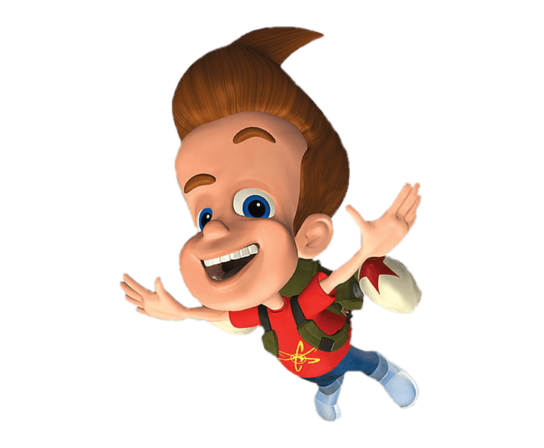

Resultados…

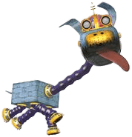

Realidad

Expectativa

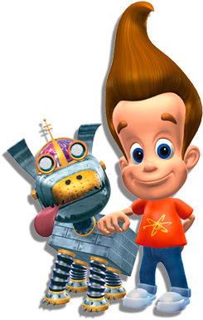

**El experimento si funcionó, pero sus resultados fueron 70% del 100% que se esperaba de él, al realizar todo el procedimiento no fue tan fácil como aparece en el tutorial, es algo tardado, eh incluso difícil, no sabes en qué momento se puede reventar el huevo y que el tizne pinte es demasiado lento.**

**Por otra parte me queda más en claro que la edición de imágenes a veces da unas expectativas muy altas, cuando las cosas en realidad no son así.**

**Dejando así la experiencia, como futuro docente primero intentar de manera individual algún experimento antes de llevarlo a clase y no crear una idea errónea de que tiene una efectividad al cien o simplemente si es posible.**

Conclusiones